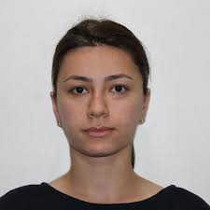 |  | Լաուրա արմենի փահլեվանյան
ԱՌԱՐԿԱՆԵՐ  Էկոլոգիական իրավունք  ԿԱՊ  Հեռախոս  +37495501531  EMAIL:  Laura.pahlevanyan97@gmail.com  ԼԵԶՈՒՆԵՐ  Հայերեն  Անգլերեն  Ռուսերեն |  | ԿՐԹՈՒԹՅՈՒՆ  09/2016 - 05/2020 - Բակալավրի աստիճան «Իրավագիտություն» մասնագիտությամբ, Ռուս-Հայկական համալսարան  09/2020 - 05/2022 - Մագիստրոսի աստիճան «Ադմինիստրատիվ իրավունք և գործընթաց» ծրագրով, Ռուս-Հայկական համալսարանաշխատանքային փորձ  ԱՇԽԱՏԱՆՔԱՅԻՆ ՓՈՐՁ  03/2019 - 07/2020 - Իրավաբանի պաշտոն, Ռուս-Հայկական համալսարան  12/2020 - 11/2021 - Հայտարարի ավագ մասնագետ, Ռուս-Հայկական համալսարան  01/2021 - ներկայիս պահի - Ավագ մասնագետ, Ինսպեկցիոն մարմինների համակարգման գրասենյակ  հմտություններ  MS Office, Word, Hudoc, Google Scholar

